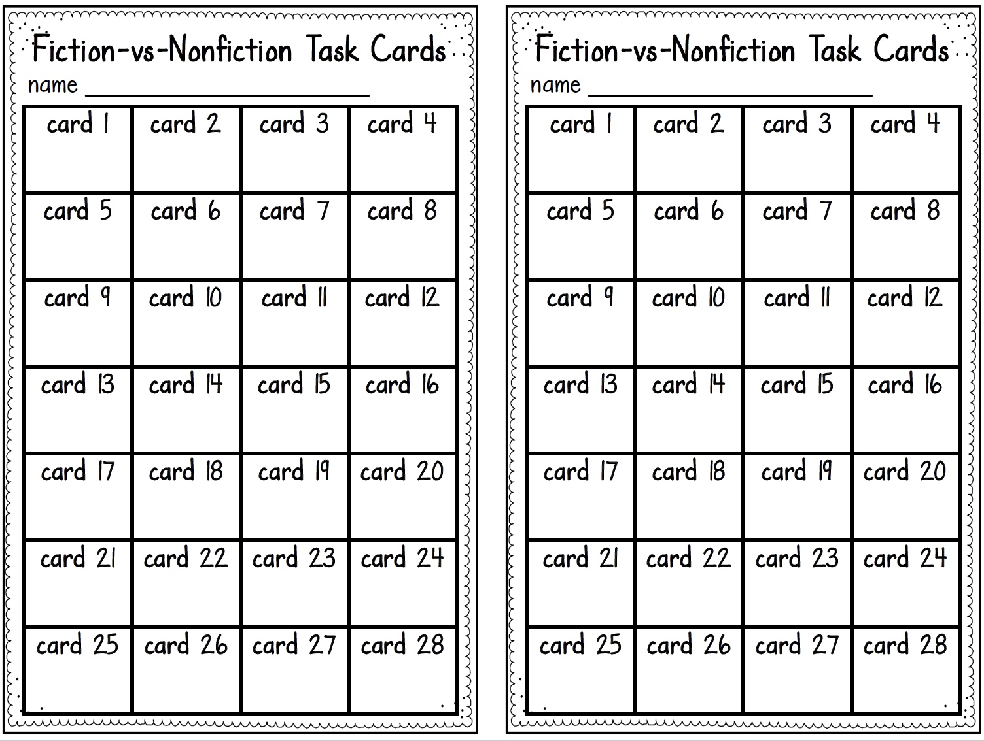

**F or NF**

**F or NF**

**F or NF**

**F or NF**

**F or NF**

**F or NF**

**F or NF**

**F or NF**

**F or NF**

**F or NF**

**F or NF**

**F or NF**

**F or NF**

**F or NF**

**F or NF**

**F or NF**

**F or NF**

**F or NF**

**F or NF**

**F or NF**

**F or NF**

**F or NF**

**F or NF**

**F or NF**

**F or NF**

**F or NF**

**F or NF**

**F or NF**